Semaine du 17 au 21 octobre 2022
… sous réserve des approvisionnements … MàJ : 14/10/22

LUNDI

Concombres en salade
Pâtes bolognaises végétariennes :
spaghetti semi-complets, lentilles, carottes, tomates
Yaourt

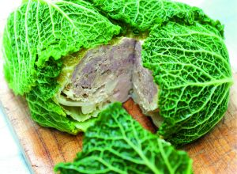

MARDI

Carottes et panais râpés
Choux Farcis
Pana Cotta

MERCREDI

Menu selon effectifs (inscription la veille auprès du CLSH)

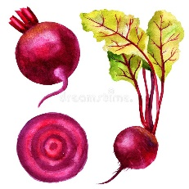

JEUDI

Salade verte au Chèvre chaud
Brandade de Morue
Compote Pommes/Poires

VENDREDI

Potage à la Courge
Nuggets de poulet et "ketchup" à la betterave
Chips
Brie
Pommes

Semaine du 26 au 30 septembre 2022
… sous réserve des approvisionnements … MàJ : 14/09/22

LUNDI

MARDI

MERCREDI

Menu selon effectifs (inscription la veille auprès du CLSH)

JEUDI

VENDREDI

